
THE Y'S MEN'S CLUB OF FUJI-GOKO
創 立 2003年3月12日 3041-1,UCHINO,OSHINO-MURA,
MINAMITSURU-GUN,YAMANASHI-KEN,
チャーターナイト 2003年5月10日 PHONE 0555-84-4233
２０１１年 富士五湖クラブ 2月‐5月ブリテン 第80号
国際会長：藤井寛敏
主題：“Once More We Stand”
「心新に立ち上がろう」
アジア地域会長：高田一彦
主題：“Once More We Stand”
「心新に立ち上がろう」
スローガン：「世界平和をワイズの手で」
東日本区理事：松田俊彦
主題:「豊かな奉仕！～変化そして躍進！」
あずさ部長：小山憲彦
「継続こそ力」
富士五湖クラブ会長：榎本穣
「さあ、夢に向かって♪」

会長 榎本穣
副会長 三浦さゆり
副会長 茅野信雄
書記 後藤昭子
会計 武藤五子
会計 望月喜代子
直前会長 望月喜代子

５月新年例会

２０１１年５月１０（火）
於：ふれあいセンター
１９時～
１、開会点鐘 榎本 穣会長
２、ワイズソング＆ワイズの信条
３、会長あいさつ 榎本 穣会長
４、1分間スピーチ
５、YMCAのうた
６、閉会点鐘 榎本 穣会長

4月のデータ
会員数 １４名
例会出席 ８名
コメット １名
例会出席率 ５７％
ニコニコBOX 円
ニコニコBOX累計 １６，４０４円

新年例会報告
2011年1月14日（金）-15日（土）
ホテル鐘山苑
参加者：榎本会長・後藤夫妻・望月夫妻・小池・
須藤・三浦・武藤・茅野・露木総主事
サンライズ：原夫妻
ゲスト：岸野さん
富士五湖クラブの新年例会が東京サンライズの原夫妻、富士五湖クラブゲストの岸野さんを迎えて、富士吉田のホテル鐘山苑で行われました。
宿泊での例会でしたので、日頃は運転のためにお酒が飲めない人も楽しむことができました。一次会は美味しい料理を楽しみ、二次会はカラオケで盛り上がりました。翌日、ホテル屋上の露天風呂に入ると、富士山が真正面に雄大な姿を見せていました。

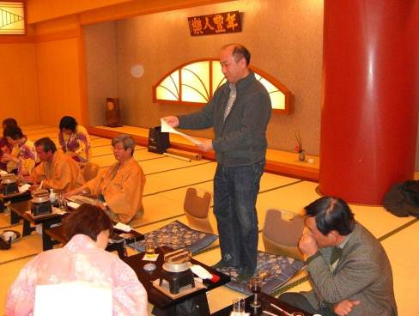
榎本会長挨拶

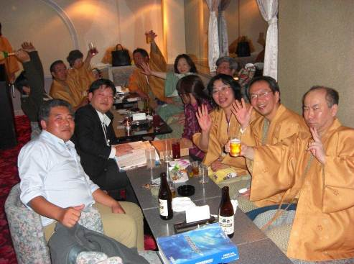
二次会 その1
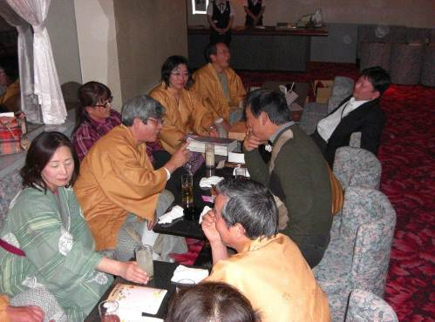
二次会 その2
フライングディスク・餅つき大会
2011年1月29日（土）
富士五湖クラブはかねてより、スイートベリー勝山を支援しています。昨年からは合同でフライングディスクの大会と餅つきを行なっています。今年も勝山体育館で、フライングディスク大会、その後スイートベリー勝山で餅つきを楽しみました。
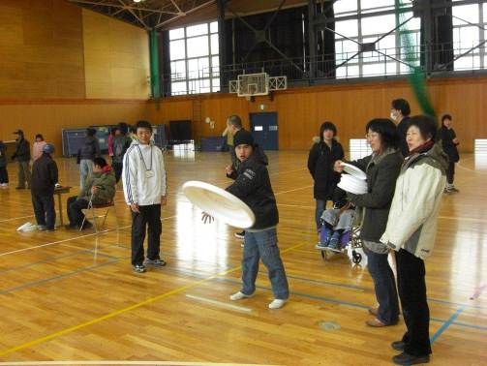

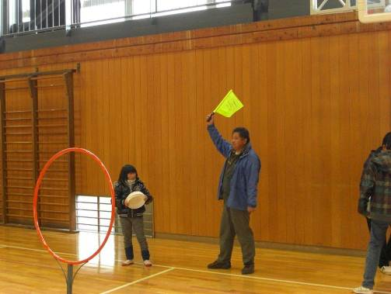

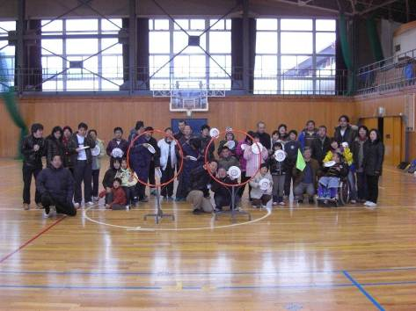

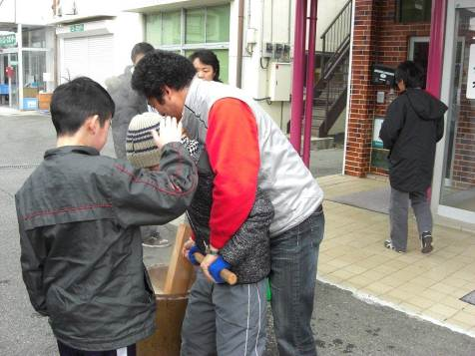

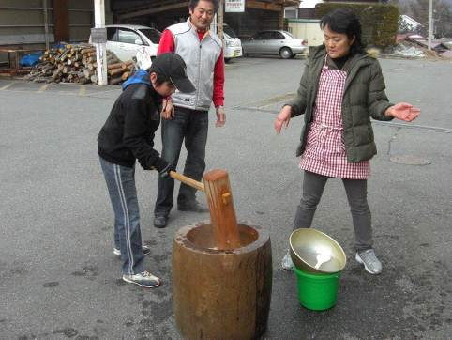
3月第1例会報告
日時；3月1日（火）午後7時～10時
参加者；榎本、須藤、望月２、後藤２、露木、宮下、三浦（さ）、武藤＋真季
原２（ｻﾝﾗｲｽﾞ）、平原（甲府）
山梨ダルク；石原氏（責任者）、久保田氏
オブザーバー；望月さん友人多数（講演時）
場所；人材開発センター富士Calm

久しぶりの人材での例会を行いました。榎本会長の開会点鐘、ワイズソング、ワイズの信条を唱和して会長挨拶で始まりました。
講演もありますので、はじめに初報告や取り組みを話し合いました。

4/9 4クラブ合同例会in諏訪
5/7～8 東京サンライズ山中湖ワーク
6/4～5 東日本区大会in松本（クラブで取
りまとめて申込する）
5/28 山梨ＹＭＣＡとの共同事業
山梨Ｙの露木総主事からボランティアリーダーの募集⇒リーダー教育⇒実践の流れで行きたいので、各高校、大学にボランティアリーダーの募集をお願いしたいとの申し出があり、須藤メン、宮下メンが手分けして先生へ話を通して募集していく流れに決めた。また、リーダーが集まるときの送迎の確保も必要とのことでワイズで担えるものは担っていこうと話し合った。山梨Ｙに浅沼主事が戻ってくることになったとのこと。発展が期待される＾＾
担当；都留文大：須藤 富士学苑：小池
吉高・河高・北稜・健科大：宮下
4月の第2週までに訪問、第3週で募集の流れになった。

山梨ダルク富士吉田より責任者の石原さん、久保田さんを招いて講演をして頂いた。お二人とも薬物依存経験者で共同生活をしながら薬物を断って頑張っています。

久保田さんは13歳で両親の不仲の中、薬物と出会った。大麻・コカインなどの多用で死にそうになったこともある。2回結婚、2回離婚・・・2回目の奥さんとは一緒にやっていた。サーフィンなども好きでしていたが、その頃は好き勝手に生きていた。クスリの止め方もわからないでいた。14年前からダルクに入り、仲間と暮らしている。共同生活と各種プログラムで、今は薬から離れている。

石原さんは現在のダルクの状況や内情を説明した。本人も薬物経験者でもあり説得力のある内容でした。日本ではダルクの施設は54ヶ所あり、高知ダルクに7年間いたことがあります。縁あって山梨に来ました。16~7才から覚せい剤を使っていた。ドンドン人間不信に陥っていった。『薬をやめたいか』【やめたい】と、当時のダルクに受け入れてもらった。おととしの9月1日から吉田ダルクを始めた。
ミーティングで繰り返し自分のことを正直に話すことをしている。1週間の予定を組んで、スキーやスノボーも取り入れている。庭や施設周りの清掃なども実践している。
青少年に多い薬物依存だが、やめることは難しいのが現状。ダルクのように知らない土地に行って環境を変えて初めてクスリをやめられる。やめられても元の生活に戻ると仲間や環境で、また始めてしまう人もいる。クスリを体が覚えてしまっているので何十年たっても、また初めてしまう人もいる。
非常に難しい厳しい問題だが、クスルは品を変え形を変えて身近に蔓延している。地域の人たちも他人事でなく身近な問題として取り組んでいく必要性を感じました。また家庭の問題、特に夫婦の不仲などが子どもに与える影響は計り知れない。ワイズメンズクラブでも地域、家庭と向き合って活動を進めていかなければならないと感じました。

質疑応答なども気さくに応えて頂き感謝します。また望月さんの友人の方々にも多数来て頂き有難うございました。
最後にニコニコBOXを集めて、山梨ダルクへの献金とした。5567円。
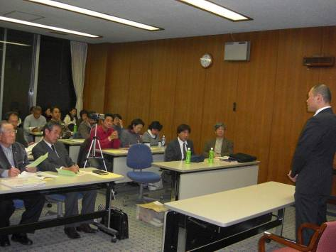

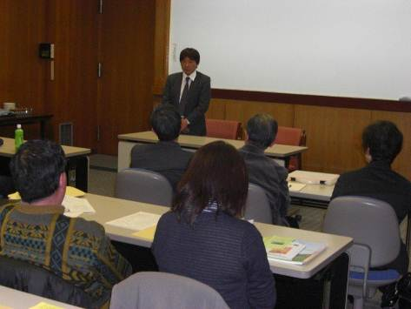
3月第2例会報告
日時；3月15日（火）午後8時～10時
参加者；望月２、後藤（明）、須藤、小池
場所；富士吉田望月宅居間

4/9(土) 5クラブ合同例会出欠
望月２、後藤２、須藤、小池
8:30発望月宅出発乗り合わせ
6/4~5 東日本区大会出欠
望月２、後藤２、小池、須藤
会長&次期会長に出席してもらう
4/19(火) ４月第２例会ふれあいセンター
5/10(火) 第１例会
5/7~8 サンライズ山中湖ワーク
5/14(土) あずさ部評議会
5/21(土) チャリティラン
5/28(土) 山梨ＹＭＣＡ企画
小池；富士学苑インターアクト（ロータリー学生部）の奥脇先生にブラバンの大森先生経由で声がけする。ロータリーから頼ませたらどうか。都留文大のＶＹＳに連絡取れないか。河口湖に人形劇に来ている。社協などからも通したらどうか。
須藤；現在春休み中で教会に学生がきていない。来月から話し進める予定。
望月；4/10県議選4/24市議選で立ち会いもあり忙しい。田植え日程もあり大変。

東日本大震災の対応について
クラブとしては５クラブ合同例会時に対応。
各自はそれぞれ対応して下さい。

４月第1例会報告
日時；４月1日（火）午後8時～10時
参加者；榎本、須藤、望月２、後藤２、小池、武藤＋真季、原２（ｻﾝﾗｲｽﾞ）
場所；富士吉田ふれあいセンター
仕事着のまま走ってきた榎本会長の開会点鐘、ワイズソング、ワイズの信条の唱和、会長のおめでたの報告から・・・
3/23 榎本百花モモカ 3402gの元気な赤ちゃんが生まれて嬉しい会長です。

5クラブ合同例会は計画停電などの影響から中止となった。
第14回東日本区大会in松本はゴルフとフェローシップは中止になった。登録はとりまとめて申込する。
参加；望月２、後藤２、須藤（朝礼拝後帰る）、△榎本、△小池
榎本会長と茅野次期会長には是非参加して頂きたい。
3月の会長研修会の振替研修が5/14(土)山手センターでのあずさ部評議会前後でします。特に茅野次期会長には出席願う。
望月２、後藤２、小池、△榎本
5/21(土) チャリティランは延期となり、10/22(土)になった。
ロースター原稿について；事務局で送付、原さん夫妻、天野さんの入会申し込みをもらう。７月より入会となる。

東日本大震災について
仙台ＹＭＣＡ，盛岡ＹＭＣＡに送りたいという意見あり、また東山荘も静岡県東部地震で被害があるとの報告があった。
各状況からとりまとめている東日本区にクラブとして30000円を復興支援金として東日本区へ早急に送金することになった。会計に指示するとともに、この旨をあずさ部小山部長に連絡することを申し合わせた。
その他、東山荘に被災地からの受け入れを行っていて、その金額を負担したらどうかとの意見が出た。政府発表で最終的には国庫負担との話もあるので、今後の状況を見極めてから対応する（東山荘の件は小池メンが調査する）
山梨ＹＭＣＡとの共同企画について
宮下さんより吉田高校、富士河口湖高校には話をしたとの連絡がきた。須藤さんが宮下さんに連絡取って対応していく。
富士学苑；小池：6月に仙台へ片づけのボランティアを派遣する。リーダー募集のチラシは渡してあるので、アポ取りして話を進めます。
健康科学大；武藤：春山佳代先生と知り合いができた。地域との窓口があるとのこと。武藤、須藤で春山先生と話をしに行く予定。

クラブシンキングデー
先に行なったクラブシンキングの結果を巻末に掲載しました。富士五湖クラブの進む道は…

下図のように２枚を並べて見てください。
左
右

今月のハッピーバースデー

２月１１日 小池亦彦
２月２８日 茅野信雄
５月２９日 榎本穣

アニバーサリー
4月13日 武藤敏彦＆五子夫妻

おめでとうございます！

- 子供を助けたい。
- （虐待を防ぐ）
- 海外のこども支援
- （チャイルドスポンサー）
- タイガーマスク運動をワイズでする。
- 作品を作ってそれを販売する
- 他クラブの例会に行ってみたい。

旅行・親睦

- Y’S主催でウォーキング大会を開催
- 温泉に入っておいしい食事がしたい
- バス旅行を企画し行きたい
- 旅行を企画して実行する
- 日本一周１ヶ月かけて旅行したい
- 海外旅行にひさしぶりにいってみたいです。
- ディズニーランド、ディズニーシーにゆっくり行きたい
- 食べ歩きしたい
- えひめのみかん狩り
- アジア大会に行きたい
- スポーツクラブに入会 体をきたえる
- ワイズボウリング大会を開く
- 一合目から富士登山
- 富士山にみんなで登りたい
- メンバー一人一人の得意なことで文集を作り

プログラム

- 他団体と協力して出会いパーティ開催
- 趣味の音楽を楽しむ
- 社交ダンスパーティーを開く。
- カラオケスナックで90点を出しヒーローになる
個人願望

- 2年かけて自分の家をたてる 材料にこだわる
- 息子が嫁をもらうことがきまり。
- 小判が安いので1枚かいたい!!
- 3か月位 休暇をとりたい
- 家のリフォームがしたい
- 月2回はプライベートで飲みにいきたい!!
- 美肌になりたい
- 30年間会っていない中学の友人に再会したい。
- 自宅のガスをIHにかえたい
- 資格を取る
- 映画を見て感動し涙を流したい。

クラブ拡大

- 富士五湖クラブ会員をふやす。
- 富士五湖クラブを20名にする
- 仲よし村を作って楽しい老後を送る
- 富士五湖YMCAをつくる
唄ごえ

- チャリティーカラオケ大会を開く
- 被災地復興？・エイズ？等のチャリティーコンサート開催
- カラオケ大会を開催したい
地域

- 富士北麓山の景観を考える
- 富士山の歴史・文化を楽しく伝えられるプログラムを作る。
- 収穫まつりを実行したい
- 富士山7合目迄登りたい
- 4クラブDBC交流会を兼ねた旅行
- 唄ごえ、カラオケ大会
- 富士登山
- 会員増強
☆この一年で富士五湖クラブの方向性を決める。
- お隣クラブとの交流（御殿場・富士宮）
- ウォーキング
- 富士登山
- 運営資金
左
交流

- 富士山YMCA 横浜つづきクラブ バーベQ参加する
- お隣さんクラブ交流 三島クラブ
- クラブ交流 富士クラブ
- 富士山例会 クリスマス例会に誘う
- IBCは台湾やハワイ、ホンコンと
- DBCに観光名所がたくさんあるクラブとむすぶ
- クラブ交流 富士宮クラブ
- 御殿場クラブの例会に行ってみたい
- お隣さんクラブ交流 御殿場クラブ
クラブ運営
- 例会でたまにワインのテイスティングを（甲州ワインか）
- 例会は毎月ホテルで格調高く!
- 富士五湖クラブの歌を作る
- 運動不足気味なので、ワイズを運動クラブに変える
- 視野を広げるために、ワイズと関係なく、ボランティア活動に参加してみる
クラブ拡大
- 子クラブをつくる
- Y’s100人クラブにする
- 若いクラブ員を10人集める
- 地元有力者（市長など）をメンバーに入れる
資金
- 評議会か部会への出席者には費用の7-8割の支援をする
- 会費は月2000程度が望ましい→多くの会員カクトクのため
- クラブファンド（基金）を、ともかく（何としてでも）安定させる
- クラブ資金づくりのため、事業を立ち上げる
- 実はYMCAの活動を良く知らない。何かプログラムに参加してみるか? 大人用はあるのか?
プログラム

- 100人ワイズ富士登山隊を組織する
- 地域密着型のプログラムを組む
- 1000人ドッジボール大会を開く
- 富士山一周歩け歩け大会1000人歩き
- 合唱クラブで歌を歌う
- 老人ホームに行ってみたい
趣味
- お米（Y’s米）づくりをする
- 茅の犬小屋づくり
- 短歌を勉強したい
- 釣りに行きたい（三重のどこかのクラブでは釣り大会をやっているらしい）
- ワインのソムリエになる
- 1000人もちつき大会をする
- 地域のしっかりとしたボランティア団体との交流会 県のボランティアの集い
- プルタブの収集をする（月並みですが）
- 使用済み切手を集める（月並みですが）
右

